Comune di Sesto San Giovanni

Omaggio al 150° anniversario dell'unità d'Italia

“Fantasia delle Ande"

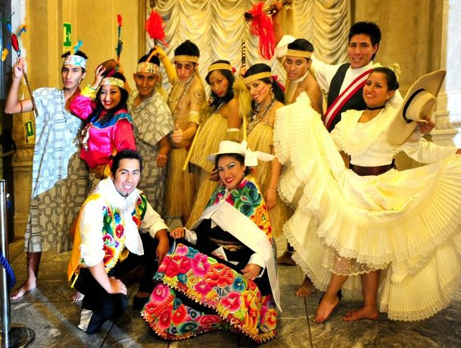

LA DIVERSITÀ CULTURALE RICCHEZZA DELL'UMANITÀ!

Si comincia il 2011 in compagnia del Gruppo "Imagenes Perù" (danze folckloristiche del Perù e Latinoamerica)
Organizza : Associazione Culturale ARTESANO
Evento : Fantasia delle Ande!
Domenica 16 Gennaio 2011
Ore : dalle 10.00 alle 21.00
Luogo : Spazio ArteDove - Via Maestri del Lavoro 10
Sesto San Giovanni - Milano
infoline : 3404273251 - 3383414438

